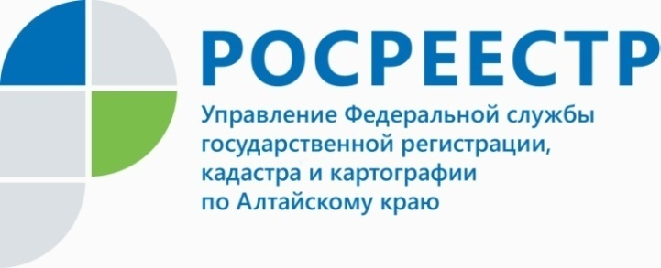
ПРЕСС-РЕЛИЗ

Акция «Росреестр-ветерану» продолжает действовать на территории Алтайского края
Управление Росреестра по Алтайскому краю продлило социальную акцию «Росреестр-ветерану» до юбилейной 75-годовщины празднования Дня Победы.
В мае текущего года в алтайский Росреестр обратилось более десяти ветеранов ВОВ и лиц, к ним приравненных за консультациями по вопросам правового характера
и проведения учетно-регистрационных действий в сокращенные сроки.
Напомним, что помощь по оперативному решению вопроса с недвижимостью была оказана ведомством вдове ветерана Великой Отечественной войны, жительнице Родинского района Раисе Григорьевне Чирковой в реализации сертификата на получение жилья и оперативной регистрации недвижимости. Специалисты Кадастровой палаты по Алтайскому краю безвозмездно оказали услугу выездного обслуживания ветерану Великой Отечественной войны, жителю Тальменского района Андрею Сергеевич Юракову. Благодаря помощи сотрудников Росреестра Раиса Григорьевна смогла оперативно получить документы на благоустроенную квартиру в Барнауле, а Андрею Сергеевичу помогли провести сделку с недвижимостью, предоставив документы на дом. Другим участникам акции «Росреестр-ветерану» оказывались консультации по телефону.
Уже ставшая традиционной социальная акция «Росреестр-ветерану» позволяет оперативно решать вопросы, связанные с недвижимостью тем людям, которые
в свое время перенесли много тягот и лишений, но несмотря, ни на что, одержали победу в Великой Отечественной войне. Таких людей осталось уже немного
и реальная помощь, которую оказывает алтайский Росреестра в рамках акции это лишь малая часть общей благодарности за силу, мужество и самоотверженность этих граждан.
Напомним, что в рамках акции «Росреестр-ветерану» инвалиды
и участники Великой Отечественной войны, их вдовы и лица, к ним приравненные, могут подать документы на регистрацию права на недвижимость и кадастровый учет лично или через законных представителей в кратчайшие сроки.
Бесплатную консультацию по оформлению документов для регистрации прав на жилые помещения в территориальных\межмуниципальных отделах Управления, а также в Барнауле по телефонам: 8 (3852)291778 или 8 (3852) 291775.
Ветераны или их представители могут оформить заявку на бесплатный выезд специалистов Кадастровой палаты по Алтайскому краю по телефону:
8 (3852) 55-76-47.
Кроме того, сотрудниками Управления и Филиала оказываются консультационные услуги о порядке подачи и оформлении документов для регистрации прав на жилые помещения, приобретаемые с использованием средств господдержки ветеранам (вдовам ветеранов) Великой Отечественной войны в 2019 году.​
____________________________________________________________________________________________
Об Управлении Росреестра по Алтайскому краю
Управление Федеральной службы государственной регистрации, кадастра и картографии по Алтайскому краю (Управление Росреестра по Алтайскому краю) является территориальным органом Федеральной службы государственной регистрации, кадастра и картографии (Росреестр), осуществляющим функции по государственной регистрации прав на недвижимое имущество и сделок с ним, по оказанию государственных услуг в сфере осуществления государственного кадастрового учета недвижимого имущества, землеустройства, государственного мониторинга земель, государственной кадастровой оценке, геодезии и картографии. Выполняет функции по организации единой системы государственного кадастрового учета и государственной регистрации прав на недвижимое имущество, инфраструктуры пространственных данных РФ. Ведомство осуществляет федеральный государственный надзор в области геодезии и картографии, государственный земельный надзор, государственный надзор за деятельностью саморегулируемых организаций кадастровых инженеров, оценщиков и арбитражных управляющих. Подведомственное учреждение Управления - филиал ФГБУ «ФКП Росреестра» по Алтайскому краю. Руководитель Управления, главный регистратор Алтайского края - Юрий Викторович Калашников.
Контакты для СМИ
Юлия Морозова
пресс-секретарь Управления Росреестра по Алтайскому краю
+7 913-247-86-04
+7 (3852) 29 17 27
22press_rosreestr@mail.ru
www.rosreestr.ru 656002, Барнаул, ул. Советская, д. 16

